苗栗縣竹南國小辦理108年度上半年防災演練成果照片
- 辦理時間:108/04/25
- 辦理地點:竹南國小
- 辦理人數:1500人
- 成果照片
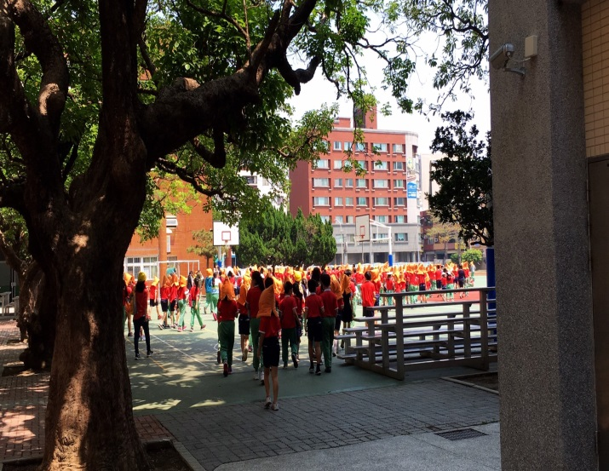 | 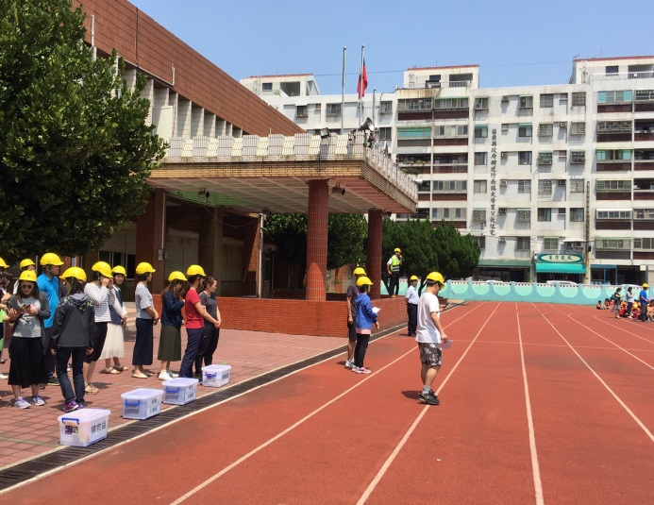
集結至操場 | 各組整備
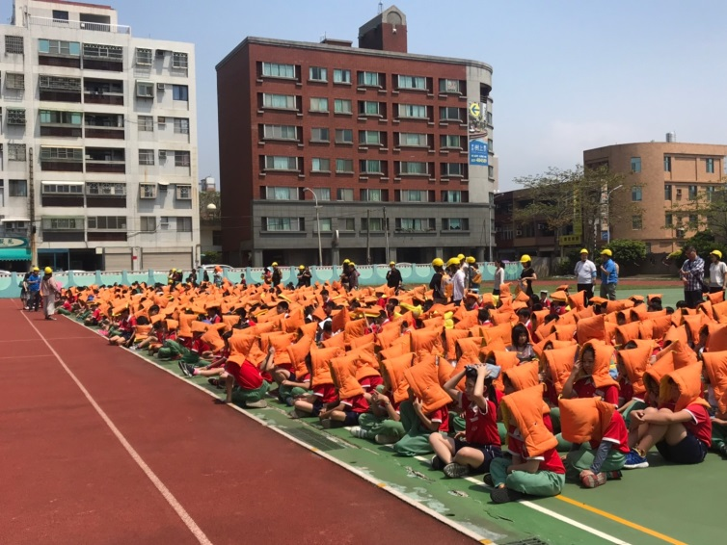  集合點名 | 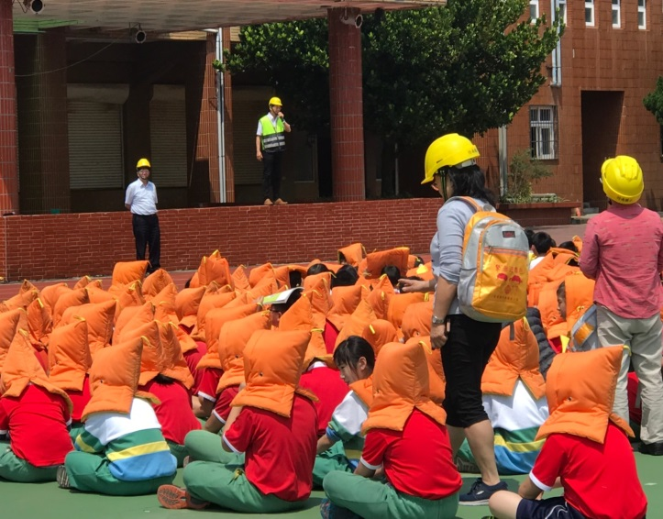  指揮官下達指令

